Nombre y Apellidos: | RUNE BRITO NUÑEZ | Firma del Alumno:
DNI: | 78852907-Y | Firma del Profesor:

Apto: | No Apto: | Calificación:

Instrucciones Generales

La puntuación máxima será de 10 puntos.
Esta prueba tendrá una duración máxima de 1860 minutos
( Temporalizados durante el módulo )

El alumno/a deberá acatar las siguientes normas durante la duración de la práctica :

- Rellene el encabezado con su nombre, apellidos y D.N.I.
- Firme en todas y cada una de las hojas entregadas, incluidas las que estén en blanco.
- Usar exclusivamente bolígrafo azul o negro
- Guardar los ficheros generados en una carpeta con nombre MF0487_E1
- El docente le indicará al final como entregar el contenido de dicha carpeta
- Al finalizar el ejercicio y antes de entregarlo comprueba tus respuestas, en caso de duda consulta al docente.

Equipo y material

- Bolígrafo azul.
- Folios.
- Ordenadores.
- Conexión a Internet. ( Para buscar información a modo de ayuda )
- Pendrive.

Instrucciones específicas

El objetivo de esta práctica guiada realizar una auditoría con Nessus a la versión Damm Vulnerable Linux e identificar las vulnerabilidades más importantes que trae dicha distribución así como tratar de reducir la gran cantidad de vulnerabilidades que esta distribución trae
Condiciones de realización:

La actividad se llevará a cabo en el aula y el alumnado contará en todo momento supervisión del docente.

El alumnado contará con una duración de 1860 minutos para realizar la práctica.

El alumno podrá hacer uso de internet para su realización, y se detallan a continuación algunas webs de ayuda.

Páginas webs :

Descarga

http://osdn.jp/projects/sfnet_virtualhacking/downloads/os/dvl/DVL_1.5_Infectious_Disease.iso/

Instalación

http://aegis.pe/damn-vulnerable-linux

http://aegis.pe/instalacion-de-damn-vulnerable-linux-en-vmware-workstation

En ella se valorará la utilización de herramientas para la gestión del tiempo y secuenciación del uso de las aplicaciones necesarias. Y se observará especialmente la autonomía del alumnado a la hora de ejecutar y tomar decisiones. Como también la estructuración del ejercicio en donde se solicitará, orden, coherencia y limpieza.

Una vez terminado la práctica se le notificará al docente y pasará a su evaluación.

Descripción de la práctica

Se instaló el Nessus en Kali /Linus y a su vez el “Dawn vulnerable Linux” en otra maquina virtual dentro de virtual Vox, en esta ultima se ejecutaron algunos programas vinculados a abrir puertos como el ftp, mysql y http en mozilla.

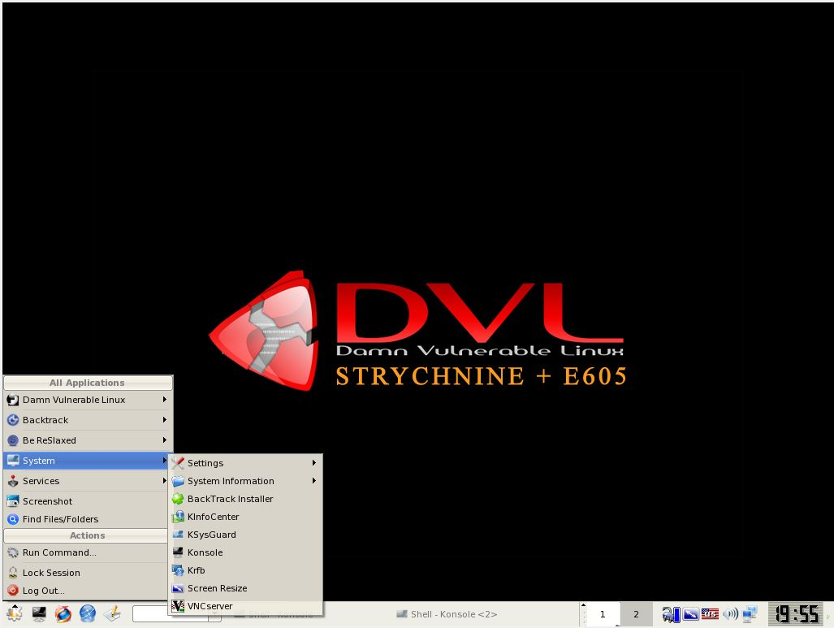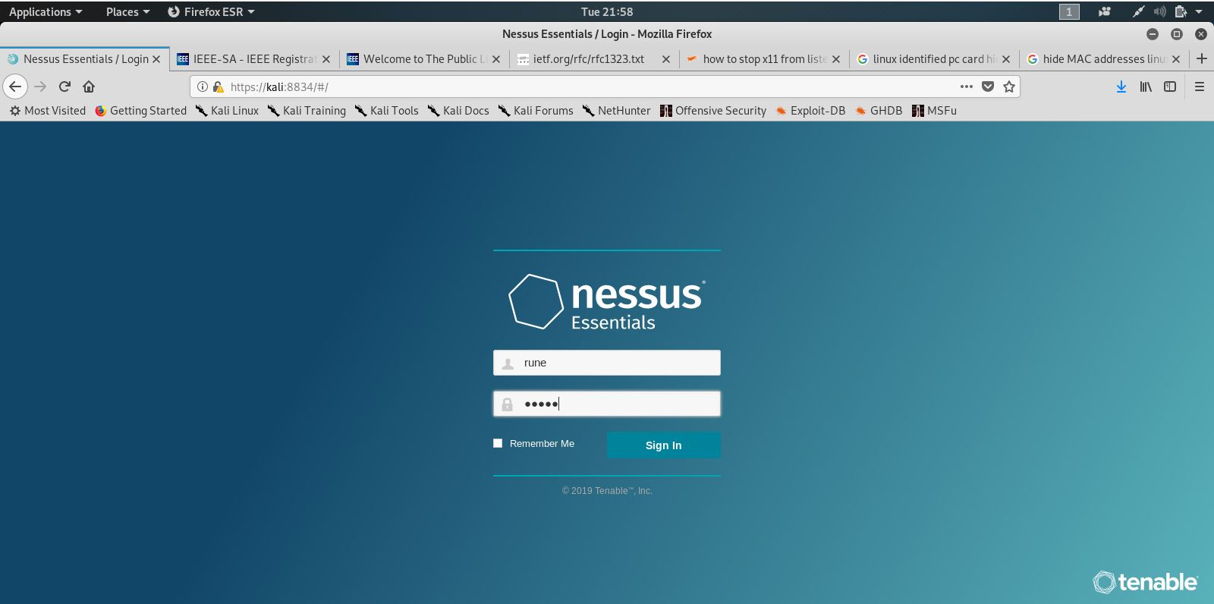

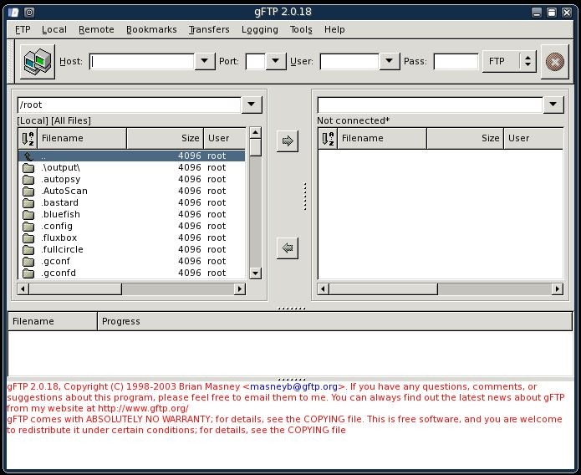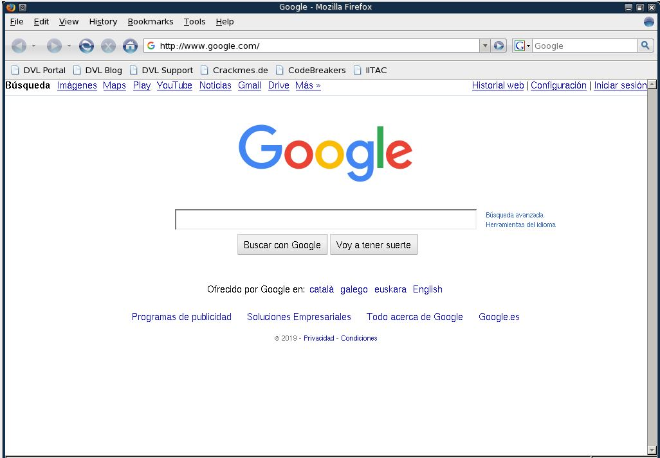

A continuación se ejecuta el ifconfig dentro del DVL para obtener el ip de dicho ordenador
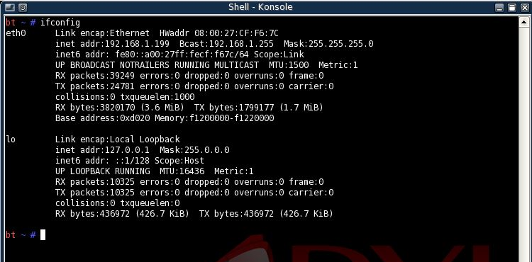

Y se ejecuta el Nexus dentro de Kali Linux dirigiendo el Scan hacia la IP de DVL = 192.168.1.199

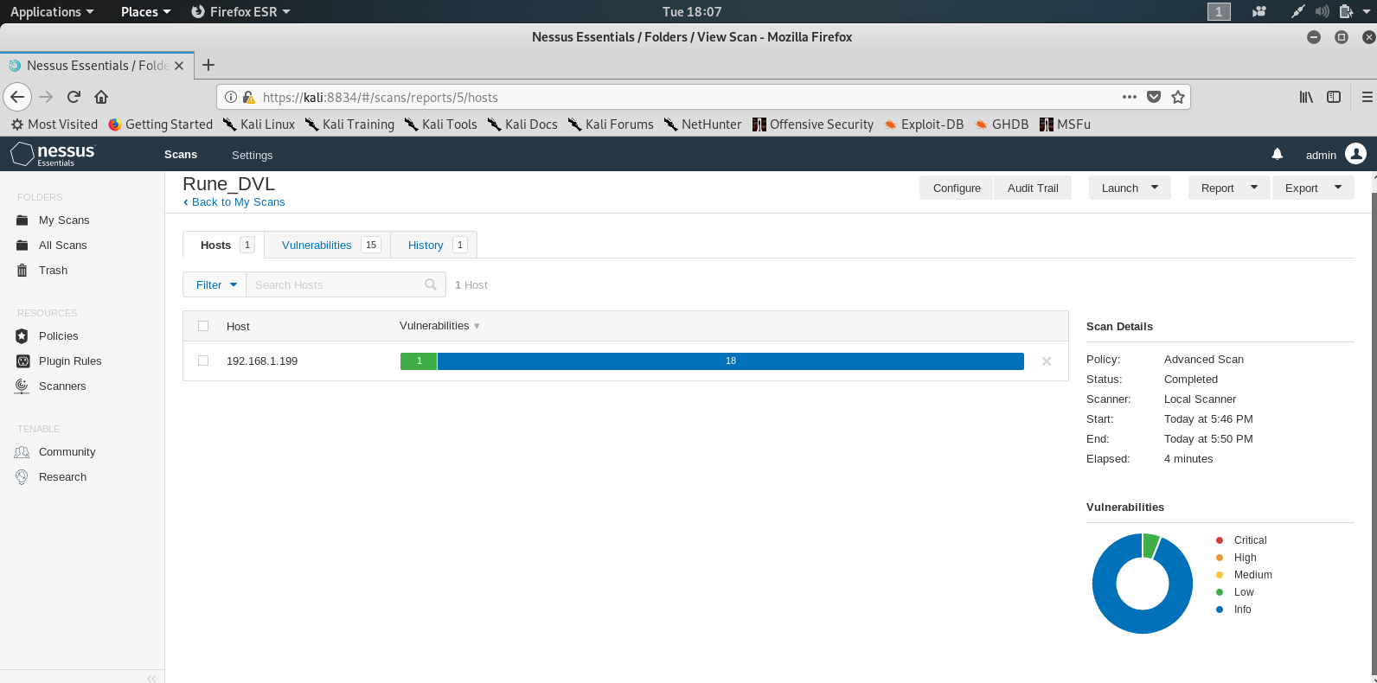
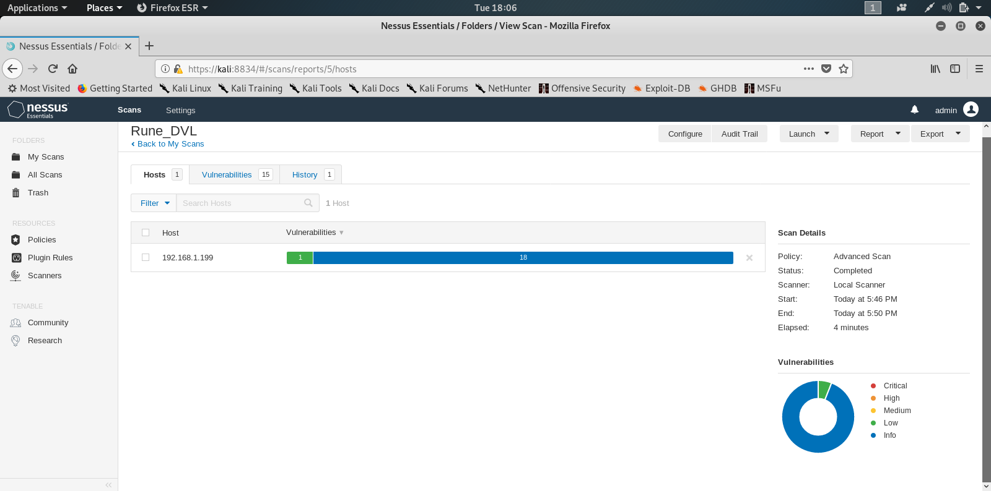
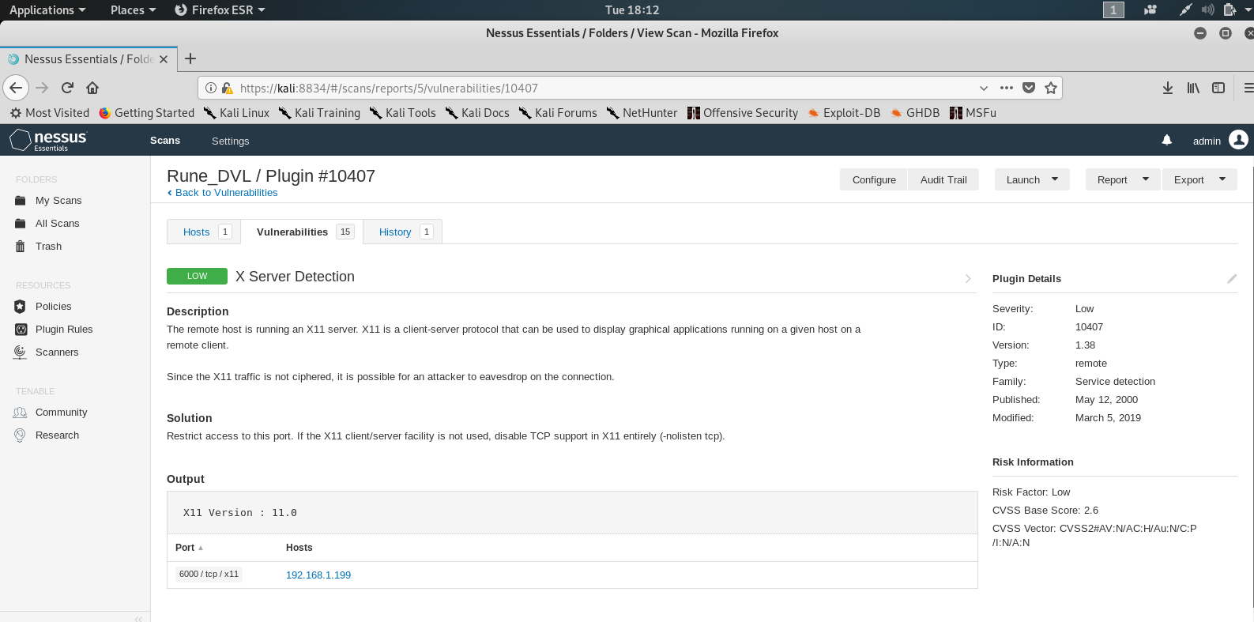
El tema radica en que cuando uno termina de hacer la instalación del Sistema operativo DVL y y ejecutamos el comando "startx", para iniciar el entorno gráfico, automáticamente inicia a su vez un puerto de conexión al entorno iniciado. Generando una vulnerabilidad. Dicho puerto es
el 6000, el cual se pueden verificar con el comando "netstat -putan".

netstat -putan
tcp 0 0.0.0.0:6000 0.0.0.0:* LISTEN

Para resolverlo se tiene que ir al directorio usr/X11R6/bin para editar el archivo startx, dentro del mismo se buscó e implemento entre las comillas; el comando serverargs=”” añadiendo la siguiente instrucción -nolisten tpc posteriormente se guardo el archivo y se actualizo el startx

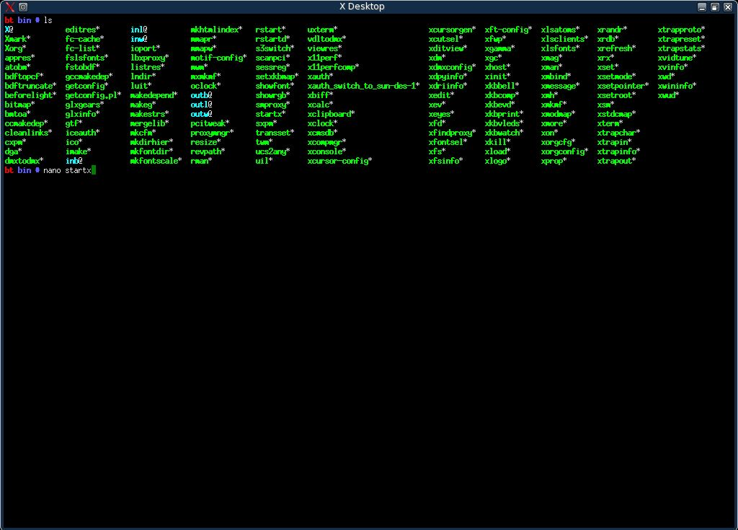
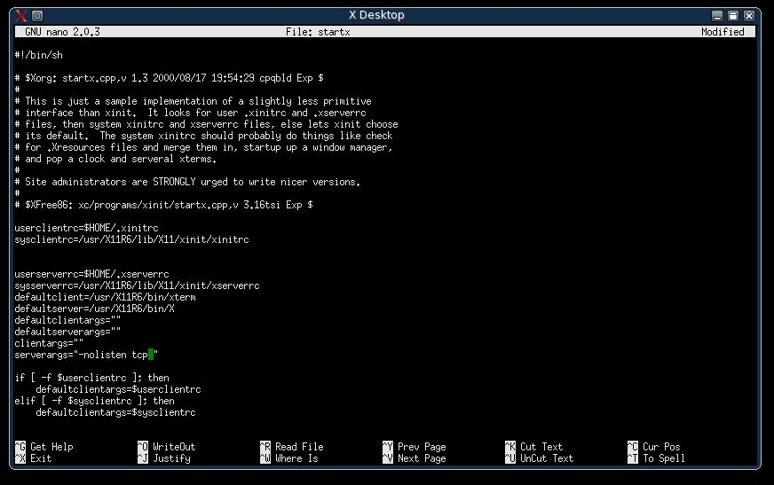
Nuevamente se realizó un re-scanner al DVL y desaparece la vulnerabilidad. Quedando el resto como INFO
